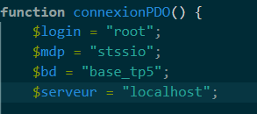
Architecture MVC en PHP - Contrôleur principal
Partie 1 : généralités
Partie 2 : contrôleur
Partie 3 : vue
Partie 4 : modèle
Partie 5 : contrôleur principal
Fonctionnement du contrôleur principal dans le patron de conception MVC

Rappel du contexte
R3st0.fr est un site web de critique de restaurant. À l'image des sites de ce type il a pour vocation le recensement des avis des consommateurs et la diffusion de ces avis aux visiteurs.

Ce site web est développé en PHP en suivant le patron de conception "modèle vue contrôleur" (pattern MVC). L'architecture retenue pour ce projet permet d'appréhender la programmation web d'une manière structurée.

L'objectif de ce document est d'analyser le fonctionnement du contrôleur principal dans l'architecture MVC puis d'intégrer de nouveaux modules fournis.

Ressources à utiliser

- Dossier "base de données" : fichier base.sql contenant les tables et les données de la base utilisée par l'application web étudiée.
- Dossier site : arborescence et fichiers de l'application web.

Déposer le dossier site dans le répertoire htdocs. PRENEZ SOIN DE SAUVEGARDER CELUI DU TP4

Restaurer la base SQL

Après avoir créé la base de données (encodage utf8mb4) et importé le fichier base.sql , créer un répertoire « site » sous htdocs.

Avant de commencer le TP, le site doit être paramétré pour qu'il utilise votre base de données. Dans le script modele/bd.inc.php, modifier les lignes suivantes afin d'indiquer les bonnes informations :
$login = "votre login mariaDB";
$mdp = "votre mot de passe mariaDB";
$bd = "nom de votre base de données";
$serveur = "adresse IP ou nom du serveur de base de données";

Afin de mieux voir l'objectif du site, et les différentes fonctionnalités que vous devrez mettre en place tout au long de ces TP. Vous pouvez consulter le site R3st0.fr

A - Analyse du fonctionnement du contrôleur principal
Question 1 - Analyse de l'existant
Documents à utiliser
- fichiers fournis en ressources
- annexes 1, 2 et 3

Rappel : transmission de paramètres en méthode GET
Lorsque des paramètres sont transmis en méthode GET, ils sont visibles dans la barre d'URL. Les paramètres sont spécifiés en fin d'URL après le point d'interrogation.
http://serveur/dossier/script.php?prenom=jean&age=20

Dans l'exemple ci-dessus, les paramètres transmis sont : prenom et age.
prenom a pour valeur jean
age a pour valeur 20

1.1. Relever les URL en navigant successivement sur les écrans de connexion, de recherche et d'accueil. indiquer quelle partie de l'URL change, en spécifiant le nom de paramètre et la valeur envoyés en méthode GET.

Écran | URL | Parametre | valeur
connexion | http://localhost/SIO1/Nathan%20Manceau/Site%20Resto%20-5/site/?action=connexion | Action | connexion
recherche | http://localhost/SIO1/Nathan%20Manceau/Site%20Resto%20-5/site/?action=recherche | action | recherche
accueil | http://localhost/SIO1/Nathan%20Manceau/Site%20Resto%20-5/site/?action=accueil | action | Acueil

Le fichier index.php est utilisé par défaut par le serveur web Apache lorsqu'une URL pointant sur un répertoire est appelé par le navigateur. C'est donc lui qui a reçu les paramètres envoyés en méthode GET dans la question 1.1.

1.2. A l'aide de l'annexe 1 et de la réponse à la question précédente, indiquer les valeurs pouvant être prises par la variable $action.

La fonction controleurPrincipal() visible en annexe 2 est appelée par le fichier index.php. Cette fonction a un rôle de routage (d'aiguillage). Elle donne accès aux différents contrôleurs de l'application.

1.3. Schématiser la structure de la variable $lesActions créée dans la fonction controleurPrincipal().

.

1.4. Quelle partie de cette structure est similaire aux donnés trouvées en question 1.1 ?

.

Lorsque l'on accède à la variable $lesActions, on peut à partir d'une action obtenir un nom de fichier. Par exemple l'instruction suivante place la chaîne "listeRestos.php" dans la variable $fichier.
$fichier = $lesActions['liste'];

1.5. À partir de vos réponses aux questions précédentes, indiquer quelles valeurs peuvent être transmises à la fonction controleurPrincipal() ?

.

1.6. Pour chacune des valeurs transmises à la fonction indiquer quelle sera la valeur retournée.

.

1.7. Que se passe-t-il si l'action transmise à la fonction controleurPrincipal() n'existe pas dans la variable $lesActions ? Quelle valeur est retournée ?

.

Lorsque la fonction controleurPrincipal() est appelée dans le fichier index.php, elle retourne le nom d'un fichier contrôleur à inclure. Les deux lignes suivantes issues du script index.php prennent en charge la sélection du contrôleur demandé, et son chargement.
$fichier = controleurPrincipal($action);
include "$racine/controleur/$fichier";

1.8. Après avoir consulté l'annexe 3, expliquer à quoi sert la condition utilisant l'instruction array_key_exists() dans la fonction controleurPrincipal().

.

1.9. Quel script contrôleur est appelé par index.php lorsque la variable GET action n'est pas renseignée ?

.

1.10. Quel script contrôleur est appelé par index.php lorsque la variable GET action contient le mot clé "liste"

.

Synthèse
La variable $lesActions de la fonction controleurPrincipal() contient l'ensemble des contrôleurs accessibles sur le site. Un contrôleur est l'élément central d'une fonctionnalité.
Lorsqu'une nouvelle fonctionnalité est développée sur l'application, il faut l'intégrer au contrôleur principal en ajoutant une nouvelle valeur dans la variable $lesActions.

Chaque clé dans la variable $lesActions est unique et correspond à un script contrôleur.
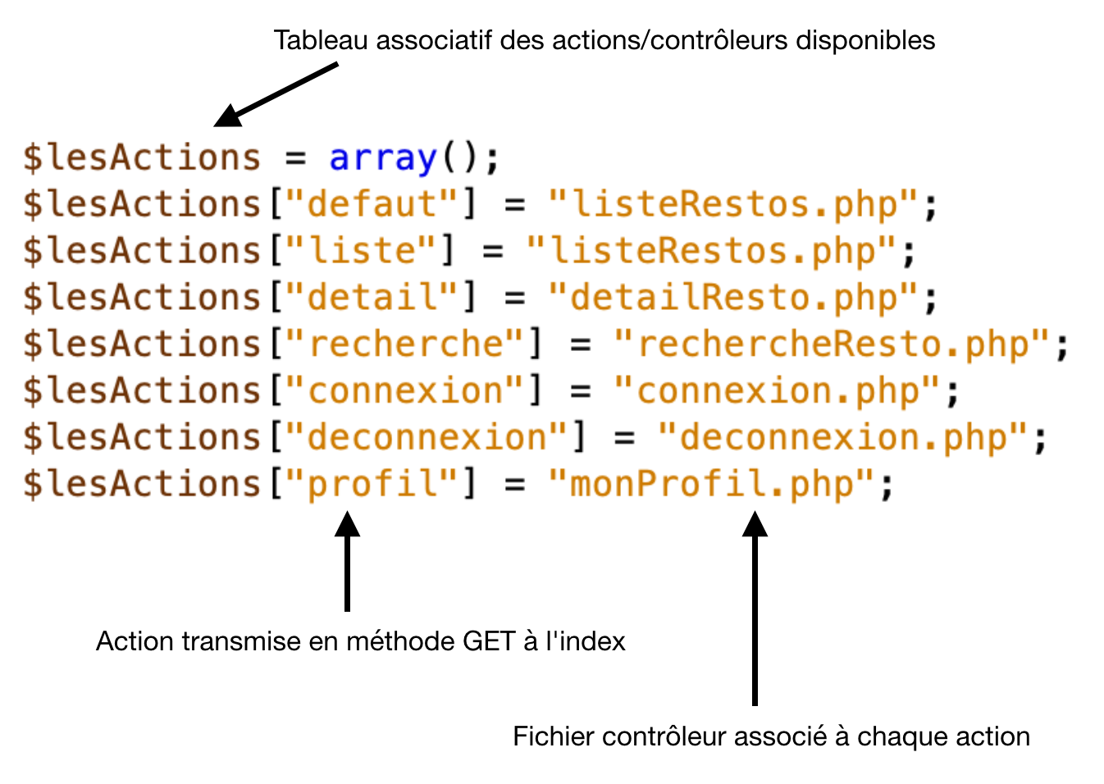
Structure de la variable $lesActions

Lorsqu'on ajoute une nouvelle fonctionnalité dans l'application, il faut créer le script contrôleur dans le dossier du même nom, puis déclarer cette nouvelle fonctionnalité dans la fonction controleurPrincipal() en ajoutant l'action correspondante (clé) et le fichier associé.

L'instruction ci-dessous permet d'ajouter une nouvelle action associée à un contrôleur dans la variable $lesActions.
$lesActions['uneAction'] = "scriptControleur.php" ;

Accéder à une fonctionnalité sur l'application web
Le fichier index.php est la porte d'entrée pour l'accès aux différentes fonctionnalités. C'est lui qui réceptionne l'action envoyée en méthode GET puis charge le contrôleur associé.
Dès lors, la navigation sur l'application web ne fait apparaître que le fichier index.php dans l'URL. Chaque fonctionnalité est demandée par l'intermédiaire de la variable action transmise.

Lorsqu'on souhaite accéder à une fonctionnalité par l'intermédiaire d'un lien, l'URL pointée doit faire référence à l'action souhaitée.

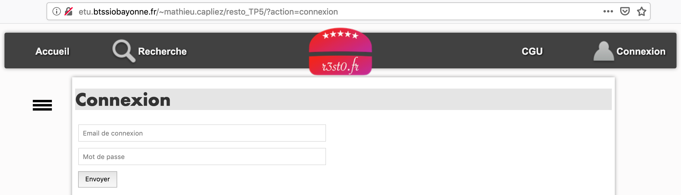
Accès au contrôleur de connexion

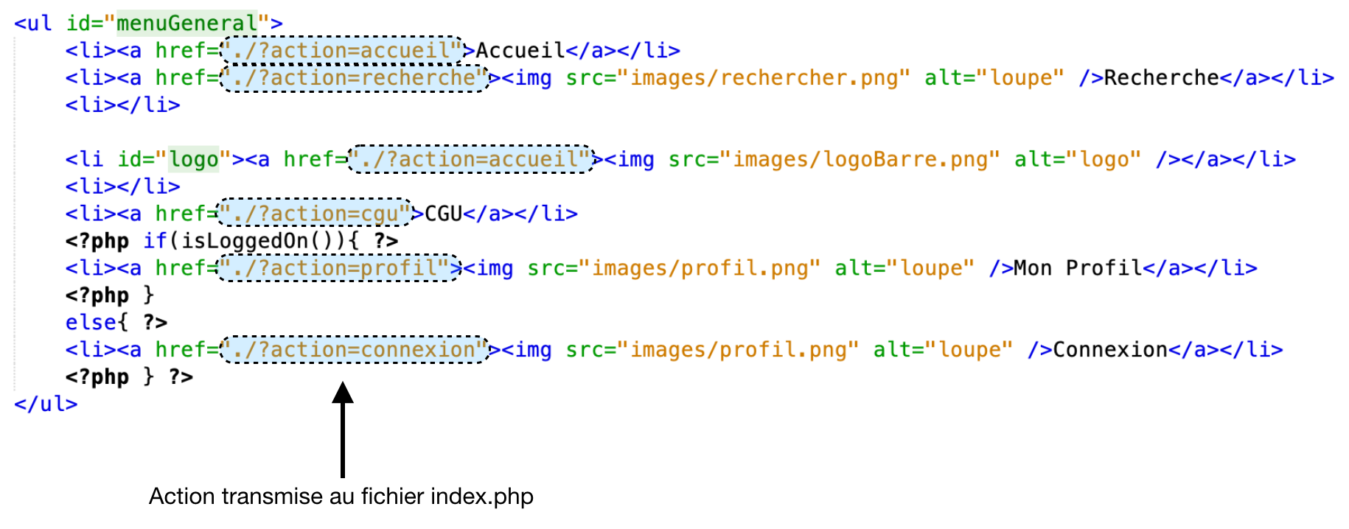
Le nom du fichier contrôleur est masqué à l'utilisateur qui ne voit que l'action.

Dans l'exemple ci dessus, le nom du fichier index.php n'est pas visible, on peut soit l'indiquer, soit faire référence à l'emplacement "/" qui désigne le fichier index.php dans la configuration du serveur web Apache .

Les contrôleurs ne sont jamais directement appelés dans l'URL, on doit toujours passer par le contrôleur principal, et donc par index.php. Il en est de même avec les formulaires, comme celui de connexion.

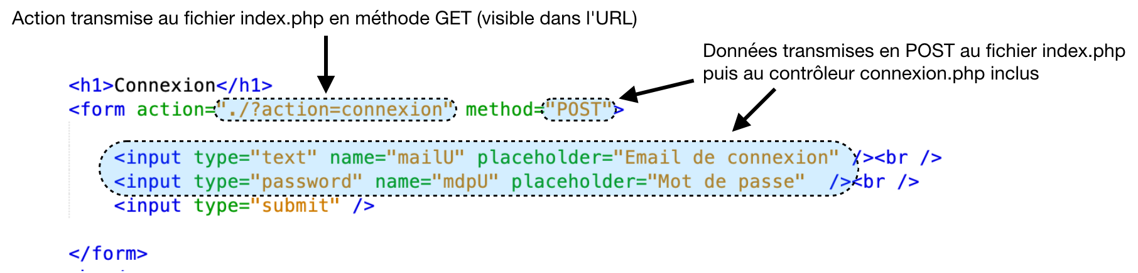
Extrait de la vue affichant le formulaire de connexion

On remarque que les données du formulaire sont transmises en méthode POST à index.php. Lors de l'inclusion du fichier contrôleur (connexion.php), ces données seront aussi accessibles dans le contrôleur.

Pour intégrer une nouvelle fonctionnalité au site web, il faut donc :
- créer un nouveau contrôleur dans le dossier approprié,
- créer la vue et le modèle associé si besoin,
- ajouter une action dans la variable $lesActions associant le nom de l'action au nom du script contrôleur,
- donner l'accès à ce contrôleur par l'intermédiaire d'un lien ou d'un formulaire transmettant l'action en méthode GET.

B - Intégration de contrôleurs pré-existants
Question 2 - CGU
Documents à utiliser
- fichiers fournis en ressources
- annexe 4

Les conditions générales d'utilisations ont déjà été écrites. La vue et le contrôleur associés sont disponibles. De même, le menu général propose un lien vers celles ci.

Lorsque l'on clique sur ce lien les CGU ne sont pas affichées, le contrôleur par défaut est chargé à la place.

2.1. Repérer dans le menu général l'action correspondant au contrôleur ayant en charge l'affichage des CGU

.

2.2. Placer les fichiers fournis en ressource dans les dossiers appropriés.

.

2.3. Rédiger l'instruction à ajouter à la fonction controleurPrincipal() pour ajouter la nouvelle action dans la variable $lesActions.

.

2.4. Ajouter la nouvelle action à la fonction puis tester le bon fonctionnement du lien CGU dans le menu général.

.

Contrôle :le lien CGU du menu général est fonctionnel.

Annexe 1 - index.php
<?php
include "getRacine.php";
include "$racine/controleur/controleurPrincipal.php";
include_once "$racine/modele/authentification.inc.php";

if (isset($_GET["action"])) {
$action = $_GET["action"];
}
else {
$action = "defaut";
}

$fichier = controleurPrincipal($action);
include "$racine/controleur/$fichier";
?>

Annexe 2 - controleurPrincipal.php
<?php

function controleurPrincipal($action) {
$lesActions = array();
$lesActions["defaut"] = "listeRestos.php";
$lesActions["liste"] = "listeRestos.php";
$lesActions["detail"] = "detailResto.php";
$lesActions["recherche"] = "rechercheResto.php";
$lesActions["connexion"] = "connexion.php";
$lesActions["deconnexion"] = "deconnexion.php";
$lesActions["profil"] = "monProfil.php";

if (array_key_exists($action, $lesActions)) {
return $lesActions[$action];
}
else {
return $lesActions["defaut"];
}
}

?>

Annexe 3 - extrait de la documentation PHP
array_key_exists

(PHP 4 >= 4.0.7, PHP 5, PHP 7)
array_key_exists — Vérifie si une clé existe dans un tableau

Description
array_key_exists ( mixed $key , array $array ) : bool

array_key_exists() retourne TRUE s'il existe une clé du nom de key dans le tableau array. key peut être n'importe quelle valeur valide d'index de tableau.

Liste de paramètres
key
Valeur à vérifier.

array
Un tableau contenant les clés à vérifier.
Valeurs de retour
Cette fonction retourne TRUE en cas de succès ou FALSE si une erreur survient.

Annexe 4 - extrait du fichier entete.html.php
<ul id="menuGeneral">
<li><a href="./?action=accueil">Accueil</a></li>
<li><a href="./?action=recherche"><img src="images/rechercher.png" alt="loupe" />Recherche</a></li>
<li></li>

<li id="logo"><a href="./?action=accueil"><img src="images/logoBarre.png" alt="logo" /></a></li>
<li></li>
<li><a href="./?action=cgu">CGU</a></li>
<?php if(isLoggedOn()){ ?>
<li><a href="./?action=profil"><img src="images/profil.png" alt="loupe" />Mon Profil</a></li>
<?php }
else{ ?>
<li><a href="./?action=connexion"><img src="images/profil.png" alt="loupe" />Connexion</a></li>
<?php } ?>

</ul>

Annexe 5 - contrôleur aimer.php
<?php

if ($_SERVER["SCRIPT_FILENAME"] == __FILE__) {
$racine = "..";
}
include_once "$racine/modele/bd.aimer.inc.php";

// recuperation des donnees GET, POST, et SESSION
$idR = $_GET["idR"];

// appel des fonctions permettant de recuperer les donnees utiles a l'affichage

$mailU = getMailULoggedOn();
if ($mailU != "") {
$aimer = getAimerById($mailU, $idR);

// traitement si necessaire des donnees recuperees
;
if ($aimer == false) {
addAimer($mailU, $idR);
} else {
delAimer($mailU, $idR);
}
}

// redirection vers le referer
header('Location: ' . $_SERVER['HTTP_REFERER']);
?>

